
Об открытии нового автобусно-го маршрута регулярных пере-возок в границах Александров-ского муниципального округа
24.04.2020
203
В соответствии с п. 7 ст. 16 Федерального закона Российской Федерации от 06 октября 2003 г. № 131-ФЗ «Об общих принципах организации местного самоуправления в Российской Федерации», пп. 8 п. 1 ст. 3 Устава Александровского муниципального округа, принятого решением Думы Александровского муниципального округа от 26 ноября 2019 г. № 23, актом комиссии по обследованию дорожных условий от 21 апреля 2020 г., в целях повышения качества и надежности предоставления транспортных услуг населению,
администрация Александровского муниципального района ПОСТАНОВЛЯЕТ:
1. Открыть новый автобусный маршрут регулярных перевозок по нерегулируемым тарифам в границах Александровского муниципального округа пригородного сообщения «Ивакинский Карьер-Александровск».
2. Присвоить новому автобусному маршруту регулярных перевозок порядковый номер: маршрут № 128 .
3. Утвердить схему движения автобусного маршрута регулярных перевозок № 128 и расписание движения автобусного маршрута регулярных перевозок № 128 согласно приложению к настоящему постановлению.
4. Отделу развития инфраструктуры и градостроительства внести в реестр муниципальных маршрутов регулярных перевозок Александровского муниципального округа сведения о маршруте регулярных перевозок № 128.
5. Опубликовать настоящее постановление в газете «Боевой путь» и разместить на сайте aleksraion.ru.
6. Контроль за исполнением постановления возложить заведующего отделом развития инфраструктуры и градостроительства.
Глава муниципального района -
глава администрации Александровского
муниципального района С.В. Богатырева
УТВЕРЖДЕНА
постановлением администрации
Александровского муниципального района
от 24.04.2020 № 203

Схема
движения автобусного маршрута № 128 «Ивакинский Карьер – Александровск»

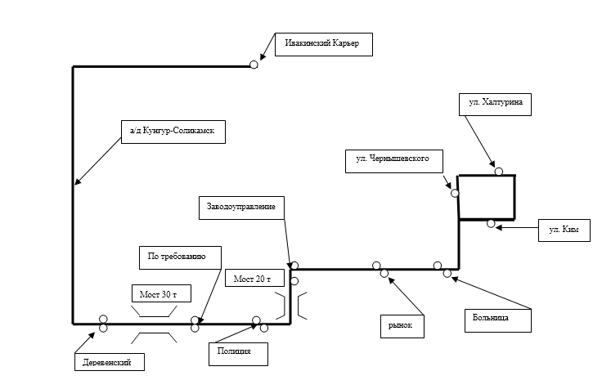
N п/п | Путь следования
Прямое направление
1. | Ивакинский Карьер ул. Мира
2. | а/д Кунгур-Соликамск
3. | ул. Пригородная
4. | ул. Братьев Давыдовых
5. | ул. Войкова
6 | ул. Ленина
7 | ул. Чернышевского
8 | ул. Ким
9 | ул. Халтурина
Обратное направление
1. | ул. Халтурина
2. | ул. Чернышевского
3. | ул. Ленина
4. | ул. Войкова
5. | ул. Братьев Давыдовых
6 | ул. Пригородная
7 | а/д Кунгур-Соликамск
8 | Ивакинский Карьер ул. Мира
УТВЕРЖДЕНО
постановлением администрации
Александровского муниципального района
от 24.04.2020 № 203

РАСПИСАНИЕ
движения автобуса по маршруту № 128
«Ивакинский Карьер-Александровск»
Направление Ивакинский Карьер – Александровск

Остановка | Время отправления  (вторник) | Время отправления  (пятница)
Ивакинский Карьер | 7:30 | 7:30
«Деревенский магазин» | 7:42 | 7:42
«Остановка по требованию» | 7:43 | 7:43
«Полиция» | 7:45 | 7:45
«Заводоуправление» | 7:47 | 7:47
«Рынок» | 7:48 | 7:48
«Больница» | 7:49 | 7:49
«ул. Ким» | 7:50 | 7:50
«ул. Халтурина» | 7:51 | 7:51
Направление Александровск-Ивакинский Карьер
Остановка | Время отправления  (вторник) | Время отправления  (пятница)
«ул. Халтурина» | 13:00 | 13:00
«Чернышевского» | 13:01 | 13:01
«Больница» | 13:02 | 13:02
«Рынок» | 13:03 | 13:03
«Заводоуправление» | 13:04 | 13:04
«Полиция» | 13:06 | 13:06
«Остановка по требованию» | 13:07 | 13:07
«Деревенский магазин» | 13:08 | 13:08
Ивакинский Карьер | 13:21 | 13:21

Рассылается: дело, ОРИиГР, Боевой путь, сайт АМР, прокуратура, юр. отдел-2

